FASE DI LAVORO: BONIFICA DI PICCOLE STRUTTURE COIBENTATE
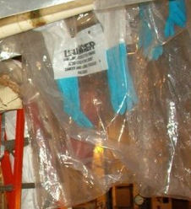 | I rivestimenti dei manufatti si presentano di aspetto e consistenza diversa, ma generalmente i rivestimenti termici di caldaie e tubazioni varie possono avere un aspetto gessoso, a mattone, terroso o a cartone increspato, solitamente rivestiti da canovacci di stoffa o nastro telato o da guaine o reti in metalliche o plastiche e quindi risultare spesso composti da strati di diversa natura. La rimozione di una piccola porzione (per esempio a causa di una perdita di liquido dalla tubazione, o anomalie di funzionamento, ecc.) comporta l’inevitabile frantumazione del rivestimento mediante attrezzi manuali come scalpelli, cesoie, ecc…
Nel caso di limitati interventi su tubazioni o valvole o giunzioni o su ridotte superfici od oggetti da liberare per altri interventi, contenenti amianto, è utilizzata la tecnica del glove-bag (celle di polietilene, dotate di guanti interni per l'effettuazione del lavoro).Tale tecnica consiste nell’isolare una porzione di tubazione o di un altro oggetto di dimensioni contenute con un sacco di polietilene dotato di una o più coppie di maniche (o guanti), che permettono all’operatore di lavorare intorno al tubo senza venire in contatto diretto con il materiale e soprattutto senza dover isolare completamente il locale in cui avviene la rimozione.
Il glove bag è normalmente dotato di:
- una o più coppie di manichette
- un apposito sacchetto posto all’interno per depositare gli attrezzi di lavoro
- predisposizioni per i fori necessari al passaggio dei tubi dell’aspirapolvere e del liquido imbibente e/o incapsulante.

- Macchine/Attrezzature
Nella fase di lavoro oggetto della valutazione sono utilizzate le seguenti Attrezzature/Macchine:
- Glove bag
- Attrezzi manuali d’uso comune
- Aspiratore portatile a filtro assoluto.

- Sostanze/Preparati Pericolosi
Nella fase di lavoro oggetto della valutazione gli operatori utilizzano le seguenti sostanze/preparati:
- Fibre di amianto
- Resina incapsulante per amianto

- Opere Provvisionali
Nella fase di lavoro oggetto della valutazione gli operatori utilizzano le seguenti opere provvisionali:
- Scale portatili

- Valutazione e Classificazione dei Rischi
Descrizione | Liv. Probabilità | Entità danno | Classe
- Inalazione di fibre di amianto e di resina incapsulante | Possibile | Significativo | Notevole
- Caduta dalle scale | Possibile | Modesto | Accettabile
- Caduta di attrezzi dalle scale | Possibile | Modesto | Accettabile
- Punture, tagli ed abrasioni | Possibile | Modesto | Accettabile

- Interventi/Disposizioni/Procedure per ridurre i rischi
A seguito della valutazione dei rischi sono riportati, in maniera non esaustiva, gli interventi/disposizioni/procedure volte a salvaguardare la sicurezza e la salute dei lavoratori:
- Attenersi alle misure generali di prevenzione nei confronti dei singoli rischi sopra individuati
- Tutti i lavoratori devono essere adeguatamente informati e formati sulle corrette modalità di esecuzione delle attività e di utilizzo delle attrezzature (Art. 71 comma 7 lettera a) del D.lgs. n.81/08 come modificato dal D.lgs n.106/09)
- Interdire la zona di lavoro con apposite segnalazioni (Art. 252 lettera a) del d.lgs. n.81/08 come modificato dal D.lgs n.106/09)
- Nello svolgimento del lavoro dovranno essere prese tutte le precauzioni per proteggere le zone adiacenti non interessate dalla contaminazione da polvere o detriti contenenti amianto (Art. 251 del D.lgs. n.81/08 come modificato dal D.lgs n.106/09)
- Pulire ogni giorno, con aspirazione a secco o con metodo ad umido, qualsiasi zona al di fuori dell'area di lavoro o di passaggio che sia stata contaminata da polvere o da altri residui conseguenti alle lavorazioni svolte (Art. 251 del D.lgs. n.81/08 come modificato dal D.lgs n.106/09)
- L'impresa deve elencare ed affiggere nel locale dell'equipaggiamento e nel locale di pulizia le procedure di lavoro e di decontaminazione che dovranno essere eseguite dagli operai (Art. 252 del D.lgs. n.81/08 come modificato dal D.lgs n.106/09)
- Prima dell'inizio dei lavori gli operai devono essere informati e formati sulle tecniche di rimozione dell'amianto, sull’uso delle maschere respiratorie e sulle procedure per la rimozione, la decontaminazione e pulizia del luogo di lavoro (Art. 257-258 del D.lgs. n.81/08 come modificato dal D.lgs n.106/09)
- L'impresa deve indicare nel Piano di Lavoro le procedure che gli operai devono seguire all'accesso e all'uscita della zona di lavoro attraversando correttamente il sistema di decontaminazione (Art. 256 del D.lgs. n.81/08 come modificato dal D.lgs n.106/09)
- La zona di rimozione deve essere, ove possibile, circoscritta e/o confinata, ricoprendo il pavimento e gli arredi sottostanti il punto di lavoro o sigillando o semplicemente chiudendo le aperture di comunicazione del locale con l’esterno
- Nel glove-bag vanno introdotti, prima della sigillatura a tenuta stagna, attorno al tubo o intorno alla zona interessata, tutti gli attrezzi necessari; deve essere presente un sistema di spruzzatura per l'imbibizione del materiale da rimuovere o sigillanti per l'incapsulamento della coibentazione che rimane in opera ed un ugello di aspirazione da collegare ad un aspiratore dotato di filtro di efficienza HEPA per la messa in depressione della cella. Tale depressione deve essere mantenuta in continuo e fino al termine del lavoro
- Durante l'uso del glove-bag deve essere tenuto a disposizione un secondo aspiratore a filtri assoluti per intervenire in caso di eventuali perdite di materiale dalla cella
- A fine lavoro la cella è messa in depressione collegando l'apposito ugello all'aspiratore con filtro assoluto; quindi viene pressata, "strozzata" con nastro adesivo, tenendo all'interno il materiale rimosso, svincolata ed avviata a smaltimento secondo le usuali procedure per i rifiuti contenenti amianto
- La tecnica glove-bag non è utilizzabile per tubazioni di grosso diametro e/o a temperatura superiore a 60°C.
- Gli addetti alla scoibentazione con glove-bag devono indossare indumenti protettivi a perdere e mezzi di protezione delle vie respiratorie
- Prima di installare il glove-bag, la zona deve essere ove possibile circoscritta e confinata (con teli di polietilene, sigillando le aperture di comunicazione con l'esterno e ricoprendo pavimento ed eventuali arredi sottostanti il punto di lavoro)
- Laddove possibile, eseguire l’intervento ad impianto spento o con la porzione interessata disattivata in quanto tubazioni con liquidi freddi (centrali di condizionamento) private dell’isolamento producono molta condensa
- E’ necessario fasciare con nastro adesivo (o altro) le estremità della porzione di rivestimento della tubazione da rimuovere
- Posizionare il glove bag in modo da racchiudere abbondantemente la porzione di rivestimento da rimuovere
- Sigillare tutto il sacco, con nastro adesivo e/o adesivo spray, lasciando spazio di manovra intorno la tubo
- Se il rivestimento da rimuovere risulta poco bagnabile in profondità e produce molta polvere, verificare la tenuta statica del confinamento con il fumo della fialetta immesso attraverso l’apposito ugello predisposto
- Prima e durante la rimozione, se il materiale del rivestimento è friabile e polveroso, bagnarlo abbondantemente con la soluzione incapsulante
- Per l’introduzione del liquido, utilizzare lo stesso tubicino predisposto per introdurre il fumo dalla fialetta
- Eventuali materiali taglienti (guaine e reti metalliche di contenimento) devono essere depositati cautamente sul fondo e sistemati in modo da ridurre il rischio di perforazione del sacco del glove-bag
- Spazzolare accuratamente tutti i residui e, successivamente, lavare la tubazione e la zona circostante del sacco con l’incapsulante
- Spruzzare con incapsulante o con schiuma poliuretanica le estremità del rivestimento sezionato eventualmente rimasto in opera
- Gli attrezzi racchiusi nel guanto devono essere lavati prima di essere estratti
- Il liquido di lavaggio contaminato deve essere solidificato con cemento a presa rapida o conferito tal quale in discarica
- Dopo la rimozione e la pulizia degli attrezzi, mettere “sotto vuoto” il glove bag con l’aspiratore a filtri assoluti
- Accorciare il sacco su se stesso in senso orizzontale trascinandolo sul tubo, strozzarlo con fascetta autobloccante e tagliarlo nella parte superiore
- Svincolare e rimuovere immediatamente la parte del sacco che ancora avvolge il tubo e racchiuderla su se stessa con nastro adesivo
- Inserire i residui e i rivestimenti rimossi in un secondo sacco adeguato per resistenza e dimensioni al materiale rimosso (Art. 251 del d.lgs. n.81/08 come modificato dal D.lgs n.106/09)
- I materiali rimossi e di risulta opportunamente imballati ed etichettati, devono essere conferirti a trasportatore autorizzato che li consegnerà a discarica autorizzata (Art. 251 del d.lgs. n.81/08 come modificato dal D.lgs n.106/09)
- I lavoratori devono osservare le disposizioni e le istruzioni impartite dal datore di lavoro/dirigenti/preposti utilizzando correttamente i dispositivi di protezione messi a disposizione (quali maschere filtranti e indumenti non riutilizzabili) (Art. 78 del D.lgs. n.81/08 come modificato dal D.lgs n.106/09)
- Utilizzare sempre i dispositivi di protezione individuali previsti (Art. 75-78 del D.lgs. n.81/08 come modificato dal D.lgs n.106/09)
- Verificare l'uso costante dei DPI da parte di tutto il personale operante (Art. 77 del D.lgs. n.81/08 come modificato dal D.lgs n.106/09)

- DPI
In funzione dei rischi evidenziati saranno utilizzati obbligatoriamente i seguenti DPI, di cui è riportata la descrizione ed i riferimenti normativi:
RISCHI EVIDENZIATI | DPI | DESCRIZIONE | RIF. NORMATIVO
Inalazione di fibre di amianto | Maschera pieno facciale  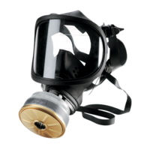 | Filtro antipolvere tipo P3 a facciale totale e fattore di protezione non inferiore a 400 | Art 75 – 77 – 78 , Allegato VIII-punto 3, 4 n.4 del D.lgs. n.81/08 come modificato dal D.lgs n.106/09  UNI EN 143(2007)  Apparecchi di protezione delle vie respiratorie - Filtri antipolvere - Requisiti, prove, marcatura
Contatto con fibre di amianto | Tuta in tyvek  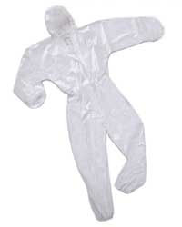 | In tessuto liscio per non trattenere le fibre completa di cappuccio,  senza tasche esterne, chiusa (o chiudibile) ai polsi e alle caviglie con elastici o nastro adesivo | Art 75 – 77 – 78, Allegato VIII - punto 3,4 n.7 del D.lgs. n.81/08 come modificato dal D.lgs n.106/09  UNI EN 1149-1 (1997)  Indumenti di protezione. Proprietà elettrostatiche. Resistività di superficie (metodi di prova e requisiti).
Contatto con fibre di amianto | Calzari in tyvek  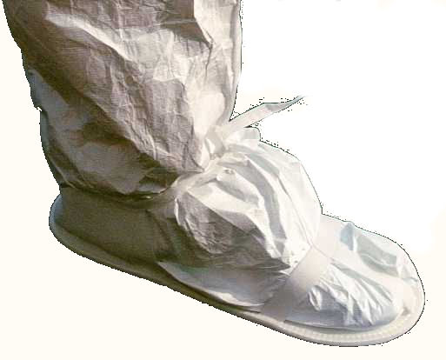 | Calzari in tyvek idonei alla protezione delle fibre di amianto  e abbastanza alti da essere coperti dai pantaloni della tuta | Art 75 – 77 – 78, Allegato VIII-punti 3, 4 n.6 del D.lgs. n.81/08 come modificato dal D.lgs n.106/09  UNI EN ISO 20345 (08)  Dispositivi di protezione individuale - Calzature di sicurezza
Contatto con fibre di amianto | Guanti  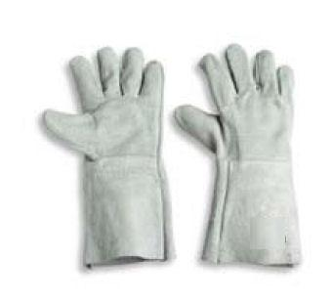 | Impermeabili,  di tipo a manichetta lunga ed in grado di garantire una sufficiente resistenza  alle sollecitazioni meccaniche; al di sotto dei guanti è consigliato l’utilizzo di sottoguanti in cotone | Art 75 – 77 – 78, Allegato VIII-punti 3, 4 n.5 del D.lgs. n.81/08 come modificato dal D.lgs n.106/09  UNI EN 388(2004) Guanti di protezione contro rischi meccanici  UNI EN 421 (1995) Guanti di protezione contro le radiazioni ionizzanti e la contaminazione radioattiva.
Ferite, tagli e lesioni per caduta di materiali o utensili vari | Scarpe antinfortunistiche   | Puntale rinforzato in acciaio contro schiacciamento/  abrasioni/perforazione/ferite degli arti inferiori e suola antiscivolo e per salvaguardare la caviglia da distorsioni | Art 75 – 77 – 78, Allegato VIII-punti 3, 4 n.6 del D.lgs. n.81/08 come modificato dal D.lgs n.106/09  UNI EN ISO 20344 (08)  Dispositivi di protezione individuale – Metodi di prova per calzature

